Pengembangan Bahan Ajar Teorema Pythagoras Berbasis Mobile Learning Dan Analisis Kemampuan Pemecahan Masalah Matematis Siswa SMP

Ela Nurlaila
Program Studi Magister Pendidikan Matematika, Universitas Pasundan
Program Studi Pendidikan Matematika, Universitas Pasundan
Elanurlaila074@@gmail.com

Abstrak
Penelitian ini didasari karena pemanfaatan media pembelajaran berbasis teknologi yang belum maksimal dan rendahnya kemampuan pemecahan masalah matematis siswa. Tujuan penelitian ini untuk menghasilkan bahan ajar Teorema Pythagoras berbasis mobile learning, untuk mengetahui kelayakan dan efektivitas penggunaan bahan ajar berbasis mobile learning, dan untuk menganalisis kemampuan pemecahan masalah matematis siswa. Penelitian ini mengacu pada model pengembangan Research & Development dari Borg & Gall yang diadaptasi oleh Sugiyono dengan 9 tahapan. Subjek penelitian ini adalah siswa SMP Negeri 38 Bandung Kelas VIII-G terdiri dari 30 siswa. Instrumen yang digunakan adalah angket dan tes. Hasil validasi bahan ajar memperoleh rata-rata skor 3,7 (layak) dari ahli media dan rata-rata skor 4,1 (sangat layak) dari ahli materi. Persentase angket respon siswa sebesar 81% pada uji coba dan 85% pada uji pemakaian. Penggunaan bahan ajar berbasis mobile learning efektif bagi kelompok KAM tinggi dengan nilai effect size sebesar 1,15 kategori tinggi dan kelompok KAM sedang sebesar 0,72 kategori sedang, tetapi tidak efektif pada kelompok KAM rendah nilai effect size sebesar -0,07 kategori kecil. Hasil kemampuan pemecahan masalah matematis siswa berdasarkan empat tahapan menunjukkan bahwa siswa kesulitan mengerjakan soal nomor 6 baik kelompok KAM tinggi, KAM sedang maupun KAM rendah dan siswa kurang menguasai tahapan ke-4.

Kata kunci: Kemampuan Pemecahan Masalah Matematis, Mobile Learning, Teorema Pythagoras.

Abstract
This research is based on the inadequate use of technology-based learning media and the low ability of students to solve mathematical problems. The purpose of this study was to produce mobile learning-based Pythagorean Theorem teaching materials, to determine the feasibility and effectiveness of using mobile learning-based teaching materials, and to analyze students' mathematical problem solving abilities. This research refers to the Research & Development development model from Borg & Gall which was adapted by Sugiyono with 9 stages. The subjects of this study were students of SMP Negeri 38 Bandung Class VIII-G consisting of 30 students. The instruments used were questionnaires and tests. The results of the validation of teaching materials obtained an average score of 3.7 (feasible) from media experts and an average score of 4.1 (very feasible) from material experts. The percentage of student response questionnaires was 81% in the trial and 85% in the use test. The use of mobile learning-based teaching materials was effective for the high KAM group with an effect size of 1.15 in the high category and the moderate KAM group of 0.72 for the moderate category, but ineffective in the low KAM group the effect size value was -0.07 for the small category. The results of students' mathematical problem solving abilities based on four stages showed that the students had difficulty working on question number 6, both the high, medium and low KAM groups and the students did not master stage 4.

Keywords: Mathematical Problem Solving Ability, Mobile Learning, Pythagorean Theorem.

Pendahuluan
Perkembangan Teknologi Informasi dan Komunikasi (TIK) telah mendorong terciptanya inovasi-inovasi di segala bidang terutama bidang pendidikan yang ditandai dengan lahirnya konsep Electronic Learning (e-learning ). E-learning adalah pembelajaran yang pelaksanaannya didukung oleh jasa elektronis, seperti telepon, audio, video tape, transmisi satelit atau komputer (Yaniawati, 2010)..
Dewasa ini konsep e-learning mulai merambah dan berkembang menjadi mobile learning. (Malley et al., 2005) mendefinisikan mobile learning sebagai suatu pembelajaran yang pembelajar (learner) tidak diam pada satu tempat atau kegiatan pembelajaran yang terjadi ketika pembelajar memanfaatkan perangkat teknologi bergerak. Kehadiran mobile learning ini ditujukan sebagai pelengkap pembelajaran yang ada.
Guru sebagai penyelenggara pembelajaran harus memiliki kompetensi menggunakan TIK (PP No. 74 tahun 2008). Untuk menunjang proses pembelajaran, guru tidak hanya dituntut dapat menggunakan teknologi saja namun guru juga dituntut untuk dapat mengembangkan bahan ajar. Bahan ajar yang dikembangkan harus mengikuti zaman. Pengembangan bahan ajar adalah aplikasi sistematis dari pengetahuan atau pemahaman, diarahkan pada produksi bahan ajar yang bermanfaat, perangkat, dan sistem atau metode, termasuk desain, pengembangan dan peningkatan prioritas serta proses baru untuk memenuhi pesyaratan tertentu Nusa putra (2013). Dengan bahan ajar memungkinkan siswa dapat mempelajari suatu kompetensi dasar atau KD secara runtut dan sistematis sehingga secara akumulatif maupun menguasai semua kompetensi secara utuh dan terpadu.
Saat ini guru dan siswa sudah sangat akrab dengan teknologi, khususnya smartphone berbasis android. Hasil observasi di SMP Negeri 38 Bandung Tahun Pelajaran 2019/2020 bahwa hampir 86% siswa memiliki smartphone berbasis android. Akan tetapi, smartphone belum dimanfaatkan secara optimal karena sebagian besar siswa belum menggunakan smartphone sebagai fasilitas sumber belajar. Siswa lebih banyak menggunakan smartphone di kelas untuk bermain games dan menjelajahi jejaring sosial. Selain itu, sumber belajar yang digunakan siswa masih konvensional berupa buku paket dan Lembar Kerja Siswa (LKS)..
Dari hal tersebut ditemukan potensi untuk dapat dikembangkan bahan ajar berbasis mobile-learning sebagai media pembelajaran. Mobile learning adalah pembelajaran yang unik karena pembelajar dapat mengakses materi pembelajaran, arahan dan aplikasi yang berkaitan dengan pembelajaran, kapan-pun dan dimana-pun melalui perangkat telekomunikasi seperti handphone, smartphone dan tablet (Gedik, Hanci, Kursun & Caglitay. 2012). Mobile learning memanfaatkan teknologi yang biasa digunakan dalam kehidupan sehari-hari (Pujiono, 2016).
Pada matematika jenjang kelas VIII SMP terdapat materi Teorema Pythagoras dengan kompetensi dasar yang diharapkan adalah siswa dapat menjelaskan dan membuktikan Teorema Pythagoras dan Tripel Pythagoras dan siswa dapat menyelesaikan masalah yang berkaitan dengan Teorema Pythagoras dan Tripel Pythagoras (Kemendikbud, 2016). Pemahaman tentang konsep Teorema Pythagoras merupakan prasyarat materi-materi lain seperti bangun ruang sisi datar, bangun ruang sisi lengkung, dan lain-lain. Karena begitu pentingnya konsep ini, maka perlu pengkajian lebih dalam pelaksanaan proses pembelajaran.
Peranan guru selain mengembangkan bahan ajar juga sangat penting dalam menumbuhkan kemampuan pemecahan masalah matematis siswa pada pembelajaran matematika. Menurut Hendriana & Soemarmo (2017: 22), proses pemecahan masalah matematik berbeda dengan proses menyelesaikan soal matematika. Perbedaan tersebut terkandung dalam istilah masalah dan soal. Menyelesaikan soal atau tugas matematik belum tentu sama dengan memecahkan masalah matematis. Apabila suatu tugas matematik dapat segera ditemukan cara menyelesaikannya, maka tugas tersebut tergolong pada tugas rutin dan bukan merupakan suatu masalah.. Pengertian ini mengandung makna bahwa ketika seseorang telah mampu menyelesaikan suatu masalah, maka seseorang itu telah memiliki suatu kemampuan baru. Kemampuan ini dapat digunakan untuk menyelesaikan masalah-masalah yang relevan. Semakin banyak masalah yang dapat diselesaikan oleh seseorang, maka ia akan semakin banyak memiliki kemampuan yang dapat membantunya untuk mengarungi hidupnya sehari-hari.
Menurut Chotimah (Mawaddah & Anisah, 2015:168) bahwa kemampuan pemecahan masalah matematis dengan tahapan-tahapan sebagai berikut : 1) menunjukkan pemahaman masalah, meliputi kemampuan mengidentifikasi unsur-unsur yang diketahui, ditanyakan, dan kecukupan unsur yang diperlukan, 2) mampu membuat atau menyusun model matematika, meliputi kemampuan merumuskan masalah situasi sehari-hari dalam matematika, 3) memilih dan mengembangkan strategi pemecahan masalah, meliputi kemampuan memunculkan berbagai kemungkinan atau alternatif cara penyelesaian rumus-rumus atau pengetahuan mana yang dapat digunakan dalam pemecahan masalah tersebut, dan 4) mampu menjelaskan dan memeriksa kebenaran jawaban yang diperoleh, meliputi kemampuan mengidentifikasi kesalahan-kesalahan perhitungan, kesalahan penggunaan rumus, memeriksa kecocokan antara yang telah ditemukan dengan apa yang ditanyakan, dan dapat menjelaskan kebenaran jawaban tersebut.
Namun pada kenyataannya di SMP, kemampuan pemecahan masalah matematis siswa belum tercapai dengan maksimal. Salah satu faktor penyebabnya adalah kurangnya perhatian guru terhadap pengembangan kemampuan pemecahan masalah dalam proses pembelajaran matematika mengakibatkan siswa kurang memiliki kemampuan pemecahan masalah. Diperkuat dengan hasil studi pendahuluan yang dilakukan oleh peneliti di lokasi penelitian yaitu SMP Negeri 38 Bandung dengan melakukan observasi tentang soal Teorema Pythagoras terhadap 30 siswa kelas IX SMP Negeri 38 Bandung. Hasil observasi menyatakan bahwa siswa kurang maksimal dan masih mengalami kesulitan dalam memecahkan masalah yang diberikan. Hanya 2 orang siswa yang menjawab hampir tepat pada soal tersebut. hasil pada tes kemampuan pemecahan masalah matematis yang diberikan, siswa hanya mendapatkan rata-rata skor kurang dari 50%.
Berdasarkan permasalahan di atas, peneliti mengembangkan bahan ajar berbasis mobile learning yang efektif dan mudah untuk dipraktikan di mana pun dan kapan pun pada materi Teorema Pythagoras. Tujuan penelitian ini adalah : 1) untuk mengetahui pengembangan bahan ajar matematika materi Teorema Pythagoras bagi siswa SMP Kelas VIII; 2) untuk mengetahui efektivitas penggunaan bahan ajar berbasis mobile learning pada materi Teorema Pythagoras bagi siswa SMP Kelas VIII ditinjau berdasarkan KAM; dan 3) untuk mengetahui analisis kemampuan pemecahan masalah matematis siswa SMP Kelas VIII pada materi Teorema Pythagoras ditinjau berdasarkan KAM.

Metode Penelitian
Jenis penelitian ini adalah metode penelitian dan pengembangan (research and Development). Metode R & D ini mengacu pada model pengembangan Borg & Gall yang dimodifikasi dari Sugiyono (2013 : 298), model ini meliputi 1) Potensi dan masalah, 2) Pengumpulan data, 3) Desain Produk, 4) Validasi Desain, 5) Revisi Desain, 6) Uji Coba Produk, 7) Revisi Produk, 8) Uji Coba Pemakaian, 9) Revisi Produk, 10) Produksi Massal, secara umum model penelitian ini dapat dilihat pada gambar 1 berikut :
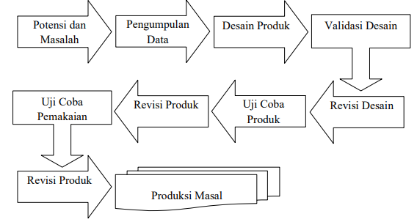
Gambar 1. Langkah-langkah Model Research and Development Borg & Gall
diadaptasi Sugiyono
Berdasarkan model pengembangan di atas, penelitian ini hanya sampai pada tahap kesembilan yaitu pada revisi produk setelah uji coba pemakaian, dikarenakan keterbatasan waktu penelitian untuk melakukan tahapan ke-10. Produksi massal tidak dilakukan peneliti, karena penelitian ini hanya ingin mengetahui kelayakan dan keefektifan bahan ajar Teorema Pythagoras berbasis mobile learning yang dikembangkan peneliti.
Penelitian dilakukan di SMP Negeri 38 Bandung dengan alasan belum pernah ada pengembangan bahan ajar berbasis mobile learning di sekolah tersebut. Subjek penelitian adalah 10 siswa Kelas IX heterogen pada uji coba produk dan 30 siswa Kelas VIII.G pada uji coba pemakaian. Untuk mengetahui kemampuan pemecahan masalah matematis siswa, mengelompokkan siswa berdasarkan kemampuan awal matematis (KAM) siswa, yang terdiri dari tiga kategori, yaitu tinggi, sedang dan rendah.
Teknik analisis data dalam penelitian ini diperoleh dari instrumen angket digunakan untuk menguji kualitas media dan materi dan mengetahui respon siswa terhadap bahan ajar. Sedangkan instrumen tes digunakan untuk mengetahui sejauh mana kemampuan pemecahan masalah matematis siswa sebelum dan setelah menggunakan bahan ajar mobile learning materi Teorema Pythagoras yang dikembangkan ini. Teknik analisis data untuk kelayakan media menggunakan analisis data deskriptif.

Hasil dan Pembahasan
Hasil Pengembangan Bahan Ajar Berbasis Mobile learning
Pengembangan bahan ajar berbasis mobile learning mengacu pada model penelitian dan pengembangan Borg & Gall (Sugiyono, 2013) dalam sembilan tahapan sebagai berikut :
- Potensi dan masalah
Pada tahap awal dilakukan observasi di SMP Negeri 38 Bandung untuk mengetahui potensi dan masalah. Dari hasil observasi diperoleh data sebagai berikut : (a) Pembelajaran matematika di kelas VIII menggunakan kurikulum 2013, (b) Hampir seluruh siswa mempunyai perangkat teknologi seperti smartphone android yang diperbolehkan untuk dibawa ke sekolah, (c) Bahan ajar yang digunakan guru matematika masih sangat minim dan terbatas penggunaanya yaitu hanya menggunakan buku paket dan Lembar Kerja Siswa (LKS).
- Pengumpulan Data
Pada tahap ini dilakukan pengumpulan sumber-sumber pendukung dalam mengembangkan produk bahan ajar mobile learning berupa perangkat lunak dan sumber belajar. Proses tersebut dimulai dari mengidentifikasi silabus berupa standar kompetensi dan kompetensi dasar yang sesuai dengan analisis kebutuhan pada saat observasi dan wawancara terhadap guru mata pelajaran dan siswa. Setelah menentukan standar kompetensi dan kompetensi, kemudian dilanjutkan dengan pembuatan rencana pelaksanaan pembelajaran (RPP).
- Desain Produk
Tahap selanjutnya adalah mengembangkan desain bahan ajar berbasis mobile learning pada materi Teorema Pythagoras Kelas VIII. Pengembangan desain ini menghasilkan produk awal. Aplikasi bahan ajar berbasis mobile-learning ini diberi nama Mastering Maths dibuat dan didesain menggunakan perangkat keras berupa smartphone, sedangkan perangkat lunak yaitu sistem android, dengan batasan Operating System (OS) minimal android jellybean. 2.2.
Pada tampilan menu utama berisi home, chat, class dan profile. Dan pada tampilan bahan ajar terdapat judul bahan ajar dan tombol-tombol yang gunanya mengarahkan pengguna kepada menu yang nantinya diinginkan diantaranya Kompetensi Dasar, Peta Konsep, Sejarah, dan sub bab materi Teorema Pythagoras, Tripel Pythagoras, Segitiga siku-siku khusus dan Penerapan Teorema Pythagoras, Rangkuman, Referensi, Postes, Latihan Soal dan Kuis. Selanjutnya konten animasi yang dihasilkan untuk memberi semangat kepada peserta didik dalam mengamati materi Teorema Pythagoras. Akan tetapi animasi yang dikembangkan tidak memiliki efek suara melainkan hanya animasi gerakan saja. Tampilan animasi yang dihasilkan dapat dilihat pada gambar 2 berikut ini :
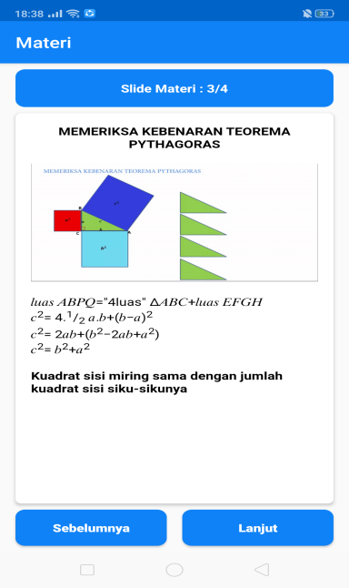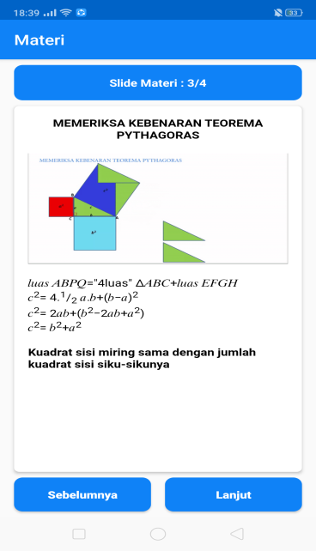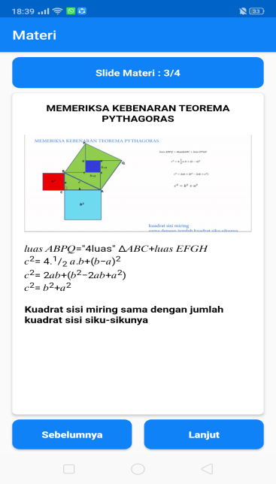
Gambar 2. Tampilan Animasi pada Bahan Ajar Berbasis Mobile learning
- Validasi Desain
Validasi oleh ahli media untuk meenguji kegrafikan dan penyajian pada bahan ajar berbasis mobile learning meliputi aspek tampilan, program dan pembelajaran. Hasil penilaian oleh ahli media memperoleh rerata skor 3,7 dengan kriteria layak seperti pada tabel 1 berikut :
Tabel 1. Hasil Validasi Ahli Media
Aspek | Ahli Media |  | Jumlah | Rerata Skor
 | I | II
Tampilan | 4 | 3 | 7.0 | 3.5
Program | 4.4 | 3.4 | 7.8 | 3.9
Pembelajaran | 3.8 | 3.4 | 7.2 | 3.6
Jumlah Keseluruhan |  |  |  | 11.0
Rerata Skor |  |  |  | 3.7
Kriteria |  |  |  | Layak
Validasi oleh ahli materi bertujuan untuk menguji ruang lingkup materi pada bahan ajar berbasis mobile learning meliputi aspek kelayakan isi, kelayakan penyajian dan kelayakan bahasa. Hasil penilaian oleh ahli materi memperoleh rerata skor 4,1 dengan kriteria sangat layak seperti pada tabel 2 berikut :
Tabel 2. Hasil Validasi Ahli Materi Pada Ketiga Aspek
Aspek | Ahli Materi |  | Jumlah | Rerata Skor
 | I | II
Kelayakan Isi | 4.5 | 3.9 | 8.4 | 4.2
Kelayakan Penyajian | 4.7 | 3.9 | 8.6 | 4.3
Kelayakan Bahasa | 4.3 | 3.3 | 7.6 | 3.8
Jumlah Keseluruhan |  |  |  | 12.3
Rerata Skor |  |  |  | 4.1
Kriteria |  |  |  | Sangat layak
- Revisi Desain
Revisi didasarkan pada tanggapan, saran, dan kritik yang diperoleh dari validator, yang mana revisi ini merujuk pada bagian-bagian kesalahan yang disampaikan validator. Saran yang diberikan oleh validator ahli media diantaranya : perbaikan beberapa gambar yang masih kecil, penambahan sound, audio, video dan animasi, perlu improvement serta sentuhan desain, dan perbaikan penggunaan ikon serta tombol yang jelas dan menarik.
Sedangkan saran yang diberikan validator ahli materi yaitu perlu konsistensi penggunaan simbol harus hati-hati ketika menentukan rumus Pythagoras.
- Uji coba produk
Pada tahap selanjutnya adalah uji coba produk dilakukan kepada 10 siswa kelas IX SMP Negeri 38 Bandung yang ditunjuk sebagai responden dan diberikan angket penilaian. Pemilihan responden kelas IX dikarenakan sudah memperoleh materi Teorema Pythagoras sebelumnya dan siswa mempunyai smartphone android dan mampu mengoperasikannya dengan baik dan cepat. Instrumen respon siswa terhadap bahan ajar meliputi aspek kelayakan penyajian dan kualitas bahan ajar. Hasil yang diperoleh pada uji coba produk dengan penilaian sebesar 81% dengan kategori “sangat kuat”, berarti bahan ajar berbasis mobile learning mendapat tanggapan yang sangat bagus.
- Revisi Produk
Revisi yang dilakukan adalah penambahan animasi pada gambar berdasarkan saran dan masukan dari ahli media. Perbaikan penulisan tujuan pembelajaran harus sesuai dengan tuntutan kurikulum 2013 berdasarkan saran dan masukan dari ahli materi.
- Uji Coba Pemakaian
Uji coba dilakukan kepada tiga puluh orang siswa kelas VIII.G SMP Negeri 38 Bandung yang ditunjuk menjadi responden dan diberikan angket penilaian untuk bahan ajar berbasis mobile learning pada materi Teorema Pythagoras. Hasil penilaian yang diperoleh pada uji coba pemakaian mendapatkan penilaian sebesar 86% dengan kategori “sangat kuat”, sehingga penggunaan bahan ajar berbasis mobile learning mendapat tanggapan yang sangat layak dalam pembelajaran matematika pada materi Teorema Pythagoras di kelas VIII.
- Revisi Produk
Revisi yang dilakukan diantaranya perubahan pada halaman login menjadi lebih bagus dan kekinian, perubahan tampilan home, penambahan tombol upload pada halaman postingan, terdapat tombol unduh materi pada halaman bahan ajar, terdapat tombol back dan next pada halaman kuis dan latihan soal, dan perubahan pada halaman result/hasil kuis.

Efektivitas Penggunaan Bahan Ajar Berbasis Mobile learning
Untuk mengetahui tingkat efektivitas bahan ajar berbasis mobile learning dengan melihat perbedaan skor sebelum menggunakan produk bahan ajar berbasis mobile learning (pretest) dan skor sesudah menggunakan produk bahan ajar berbasis mobile learning (posttest).
Hasil perhitungan nilai effect size adalah 0,61 termasuk dalam kriteria sedang menurut Cohen (Fajar Dini, 2017). Ini menggambarkan bahwa penggunaan bahan ajar berbasis mobile learning pada materi Teorema Pythagoras cukup efektif terhadap proses pembelajaran. Nilai effect size kelompok KAM tinggi memperoleh nilai sebesar 1,15 dengan kategori tinggi, nilai effect size untuk kelompok KAM sedang memperoleh nilai sebesar 0,72 dengan kategori sedang, Dan nilai effect size untuk kelompok KAM rendah memperoleh nilai sebesar -0,07 dengan kriteria kecil .
Penerapan bahan ajar Teorema Pythagoras berbasis mobile learning efektif bagi siswa pada kelompok KAM tinggi dan sedang. Hal ini sejalan dengan Elfeky & Yakoub Masadeh, (2016) menyatakan mobile learning memiliki pengaruh yang cukup signifikan terhadap prestasi akademik. Sedangkan pada siswa kelompok KAM rendah mengalami penurunan hasil belajar, bahan ajar berbasis mobile learning dinilai tidak memberikan pengaruh yang signifikan. Ini menggambarkan bahwa penerapan bahan ajar berbasis mobile learning belum efektif sepenuhnya sebagai media pembelajaran yang membantu siswa memahami materi Teorema Pythagoras. Hal ini selaras dengan (Yaniawati, Kartasasmita, & Saputra, 2019) bahwa penerapan e-learning ini belum mencapai hasil yang optimal dikarenakan beberapa siswa yang kurang berprestasi, belum memanfaatkan e-learning ini dengan baik..

Analisis Kemampuan Pemecahan Masalah Matematis Ditinjau Berdasarkan KAM
Kemampuan pemecahan masalah matematis yang diteliti pada penelitian ini adalah meliputi empat tahapan, yaitu : 1) memahami masalah (T1) ; 2) membuat atau model matematika (T2); 3) memilih dan mengembangkan strategi penyelesaian masalah (T3); dan 4) menjelaskan dan memeriksa kebenaran jawaban (T4). Persentase siswa dalam menjawab soal sesuai tahapan pemecahan masalah matematis terlihat pada tabel 4.22 berikut :
Tabel 3. Persentase Siswa Dalam Menjawab Soal Kemampuan Pemecahan Masalah Matematis Sesuai Tahapan/Indikator
KAM | T1 | T2 | T3 | T4
Tinggi | 89% | 73% | 69% | 55%
Sedang | 81% | 57% | 40% | 36%
Rendah | 77% | 30% | 17% | 10%
Rata-rata | 82% | 53% | 42% | 34%

Berdasarkan Tabel di atas kemampuan pemecahan masalah matematis siswa pada tahapan memahami masalah diperoleh rata-rata persentase sebesar 82% dengan kategori baik. Hal ini menunjukkan bahwa siswa mampu dalam memahami masalah dengan cara menentukan apa yang diketahui dan ditanyakan dari suatu permasalahan. Pada tahapan membuat atau menyusun model matematika diperoleh rata-rata 53%, pada KAM tinggi dengan persentase sebesar 73% dengan kategori sedang, akan tetapi pada KAM sedang dan KAM rendah dengan persentase di bawah 55% kategori sangat rendah. Hal ini menunjukkan bahwa siswa belum mampu merumuskan masalah matematika pada KAM sedang dan KAM rendah. Sedangkan pada tahapan memilih dan mengembangkan strategi penyelesaian masalah diperoleh rata-rata penilaian 42% dengan kategori sangat rendah, dapat disimpulkan bahwa siswa kesulitan dalam memilih strategi penyelesaian masalah. Begitu pun pada tahapan menjelaskan dan memeriksa kebenaran jawaban diperoleh rata-rata persentase sebesar 34%, disimpulkan bahwa siswa kesulitan dalam memeriksa hasil atau jawaban. Hal ini sejalan dengan Zulkifli dan Anggraini (2013) dalam Yuwono et al. (2018) yang menyatakan bahwa memikirkan atau menelaah kembali langkah-langkah yang telah dilakukan dalam pemecahan masalah merupakan kegiatan yang sangat penting untuk meningkatkan kemampuan anak dalam pemecahan masalah.
Kemampuan pemecahan masalah siswa pada materi Teorema Pythagoras dilihat berdasarkan hasil jawaban siswa KAM tinggi, KAM sedang dan KAM rendah.
Hasil jawaban siswa KAM tinggi pada soal 4 sebagai berikut :
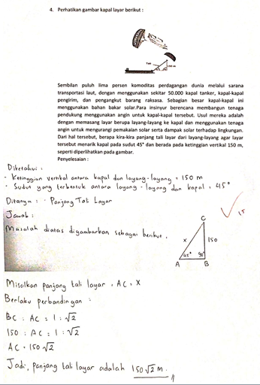
Gambar 3. Hasil Jawaban Siswa KAM Tinggi pada soal 4

Siswa mengidentifikasi unsur-unsur yang diketahui dan ditanyakan dan merepresentasi soal dalam bentuk gambar. Siswa menyusun model matematika dalam bentuk simbol dan kata-kata, yaitu BC :AC = 1 : $\sqrt{2}$. Siswa menuliskan proses penyelesaian pada soal 4 sebagai berikut : misalkan panjang tali layar AC = x berlaku perbandingan BC :AC = 1 : $\sqrt{2}$ $↔$150 :AC = 1 : $\sqrt{2}$ $↔$AC = 150$\sqrt{2}$. Siswa membuat kesimpulan dengan menuliskan pernyataan jadi panjang tali layar adalah 150150$\sqrt{2}$. Berdasarkan hasil jawaban siswa dapat disimpulkan bahwa : siswa sudah memahami masalah, sudah memilih dan mengembangkan strategi penyelesaian masalah, sudah dapat menjelaskan dan memeriksa kebenaran jawaban

Hasil jawaban siswa KAM sedang pada soal 3 sebagai berikut :
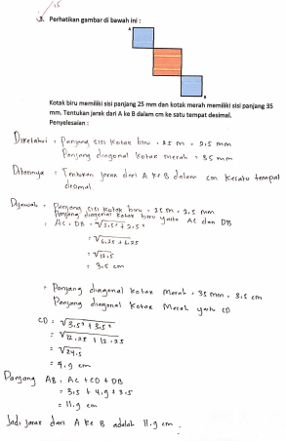
Gambar 4. Hasil Jawaban Siswa KAM Sedang pada soal 3
Siswa mengidentifikasi unsur-unsur yang diketahui dan ditanyakan dengan baik.Siswa menyusun model matematika dalam bentuk simbol dan kata-kata, yaitu : $AC=DB= \sqrt{{2,5}^{2}+{2,5}^{2}}$ , CD = $\sqrt{{3,5}^{2}+{3,5}^{2}}$ dan panjang AB = AC+CD +DB. Siswa menuliskan proses penyelesaian pada soal 3 dengan benar dan membuat kesimpulan dengan menuliskan pernyataan : jadi jarak dari A ke B adalah 11,9 cm. Berdasarkan hasil jawaban S25 dapat disimpulkan bahwa: siswa sudah memahami masalah, dapat menyusun model matematika, dapat memilih dan mengembangkan strategi penyelesaian masalah dan
dapat menjelaskan dan memeriksa kebenaran jawaban.
Hasil jawaban siswa KAM rendah pada soal 1 sebagai berikut :
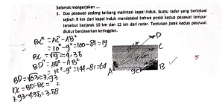
Gambar 5. Hasil Jawaban Siswa KAM Rendah pada soal 1
Siswa merepresentasikan soal dalam bentuk gambar. Siswa menuliskan BC² = AC² –AB², BD² = AD² – AB² dan DC = BD – BC.Siswa menuliskan proses penyelesaian dengan benar. Berdasarkan hasil jawaban siswa dapat disimpulkan bahwa siswa sudah memahami masalah, membuat model matematika dan dapat memilih dan mengembangkan strategi penyelesaian. Tetapi siswa belum dapat menjelaskan dan memeriksa kebenaran jawaban

Simpulan
Bahan ajar berbasis mobile learning pada materi Teorema Pytagoras untuk siswa Kelas VIII SMP telah dikembangkan bentuk aplikasi Mastering Maths yang bisa digunakan pada smartphone berbasis android dengan batasaan Operating System (OS) minimal android jellybean yang dapat diunduh melalui google playstore dengan kapasitas memori 9,54 MB. Tampilan pada bahan ajar Teorema Pythagoras disajikan dalam bentuk teks, gambar, dan animasi Hasil validasi bahan ajar oleh tim ahli media menyatakan layak, dan tim ahli materi menyatakan sangat layak. Tanggapan siswa terhadap bahan ajar mendapatkan respon yang positif. Hal ini menunjukkan bahwa bahan ajar Teorema Pythagoras berbasis mobile learning valid/layak digunakan sebagai alternatif media pembelajaran di kelas untuk membantu siswa dan guru dalam proses belajar mengajar.
Penerapan bahan ajar berbasis mobile learning dinilai efektif bagi siswa pada kelompok KAM tinggi dan KAM sedang, tetapi pada siswa kelompok KAM rendah tidak efektif, dikarenakan kurangnya pemahaman matematika dan belum memanfaatkan bahan ajar ini dengan baik.
Kemampuan pemecahan masalah siswa kelas VIII SMP pada materi Teorema Pythagoras setelah mengikuti pembelajaran dengan mobile learning , siswa pada KAM tinggi dan KAM sedang dapat menyelesaikan permasalahan sesuai dengan keempat tahapan kemampuan pemecahan masalah matematis, sedangkan siswa pada KAM rendah KAM rendah dan siswa kurang menguasai tahapan ke-4.

Referensi
Elfeky, A. I. M., & Yakoub Masadeh, T. S. (2016). The Effect of Mobile Learning on Students’ Achievement and Conversational Skills. International Journal of Higher Education, 5(3), 20–31. https://doi.org/10.5430/ijhe.v5n3p20
Fajar Dini, S. (2017). Pengaruh Penggunaan Model Project Citizen Terhadap Kemampuan Berpikir Kritis Siswa, 1–9. Pontianak: FKIP Untan
Gedik, N., A. Hanci-Karademirci, E. Kursun and K. Caglitay.( 2012). Key instructional design issues in a cellular phone-based mobile learning project. Computers and Education, 58, 1149-1159.
Hendriana, H. dan Soemarmo, U. (2017). Penilaian Pembelajaran Matematika. Bandung: Refika Aditama.
Kemendikbud (2016). Kompetensi inti dan kompetensi dasar matematika smp/mts. tersedia https://erikvalentinomath.wordpress.com/2017/04/21/permendikbud-no-24-tahun-2006-ki-kd-khusus-matematika/. diunduh 12 Oktober 2020
Malley, C. O., Vavoula, G., Glew, J. P., Taylor, J., Sharples, M., Lonsdale, P., … Sharples, M. (2005). Guidelines for learning / teaching / tutoring in a mobile environment To cite this version : Public Deliverable from the MOBILearn Project (D.4.1)
Nusa Putra. (2013). Research & Development. Jakarta:PT Raja Grafindo Persada Jakarta
Mawaddah, S. Anisah, H. (2015). Kemampuan Pemecahan Masalah Matematis Siswa pada Pembalajaran Matematika dengan Menggunakan Model Pembelajaran Generatif (Generative Learning) di SMP. EDU-MAT Jurnal Pendidikan Matematika, vol 3, oktober 2015

Peraturan Pemerintah Republik Indonesia No 74 Tahun 2008 tentang Guru. [Online]. Tersedia https://akhmadsudrajat.wordpress.com/2009/01/16/peraturan-pemerintah-no-74-tahun-2008 diunduh 12 Oktober 2020.
Pujiono. (2016). Pembelajaaran Cem_learning (C-Learning, E-Leraning, M-Learning) Menuju Era Pembelajaran Digital. Prosiding Temu Ilmiah Nasional Guru. Universitas Terbuka Convention Center, 26 November 2016.
Yaniawati, P. (2010). E-Learning dan Alternatif Pembelajaran Kontemporer. Bandung: Arfino Raya.
Yaniawati, R. P., Kartasasmita, B. G., & Saputra, J. (2019). E-learning assisted problem based learning for self-regulated learning and mathematical problem solving. Journal of Physics: Conference Series, 1280(4). https://doi.org/10.1088/1742-6596/1280/4/042023
Yuwono, T., Supanggih, M., & Ferdiani, R. D. (2018). Analisis Kemampuan Pemecahan Masalah Matematika dalam Menyelesaikan Soal Cerita Berdasarkan Prosedur Polya. Jurnal Tadris Matematika, 1(2), 137–144. https://doi.org/10.21274/jtm.2018.1.2.137-144

